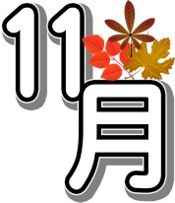
Vol．８ 平成２７年度
一桃舎だより
１１月号(November)

木々の葉も日ごとに赤や黄色に彩りを増してきている今日この頃。皆様、いかがお過ごしで
しょうか。
さて、いよいよ【一桃舎まつり】が１１月１日に開催されます。毎年、保護者の皆様にはご
協力を頂いており、職員一同感謝しております。今年もステージ発表やたくさんの模擬店で一
桃舎まつりを盛り上げていきます。今年もまたご協力のほどよろしくお願い致します。

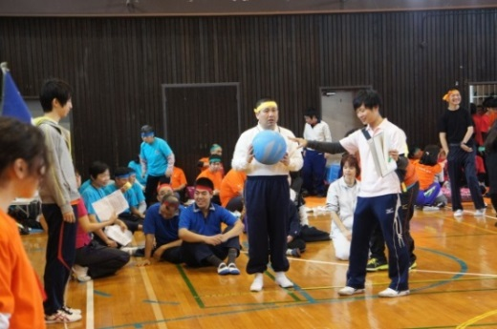
１０月17日（土）小山第一小学校で第35回障がい者
スポーツ大会が開催され一桃舎も参加してきました。
雨天の為、体育館での競技になりましたが、一生懸命頑
張っていました。
皆さんの頑張りもあり、総合６位という成績をおさめる
ことができました。お疲れさまでした。

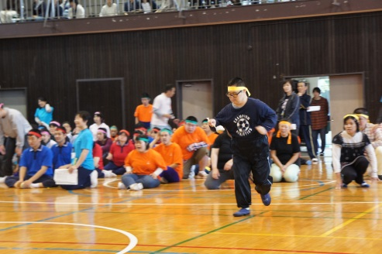
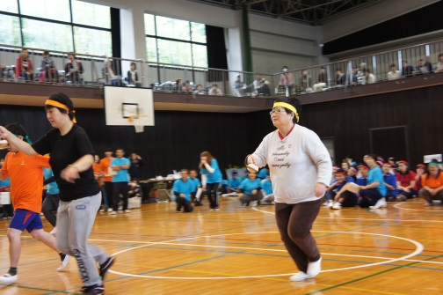
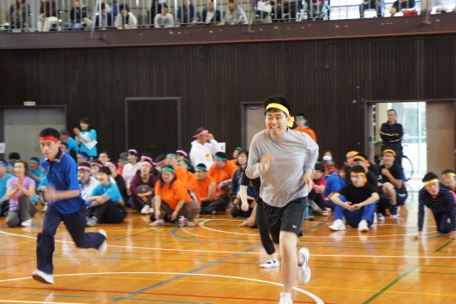

＊１１月１日の一桃舎まつりは出勤日になりますので、利用者の皆さんは、なるべく休まず参加し
てくださいますようお願いいたします。
＊１１月２日は一桃舎まつりの振替休日になります。
＊１１月の祝日出勤日は、３日(火) と２３日(月)です。後日出欠、弁当の注文の確認をします。
＊6日(金)の「カルフル栃木」に参加される利用者さんは、当日ジャージ以外の服装でお願い致し
ます。靴は見学等で歩きますのでスニーカー等が好ましいです。外にいる時間が長いので、上着
がありましたらお持ちください。
＊８日(日)に健康まつりが県南体育館で開催されます。一桃舎も出店販売します。ぜひ足をお運び
ください。
＊１２日(木)は内科検診・インフルエンザ予防接種(希望者)です。前日に必ず入浴をして体を清潔
にしましょう。 ★裏面もご覧下さい★

１０月１５日付で退職された看護師 田辺ハマさんのお別れ会を行いました。
主に利用者さんの健康管理を５年半していただきました。
利用者さんが一人一人書いた色紙と、花束をお渡ししました。

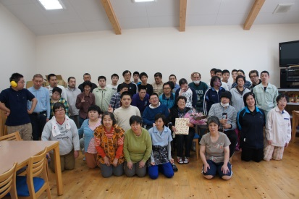

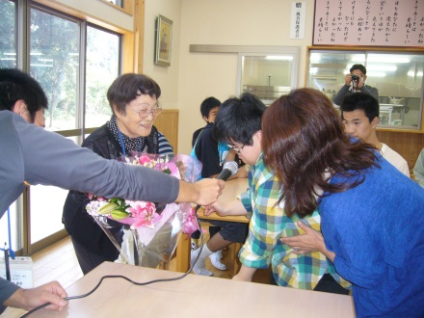
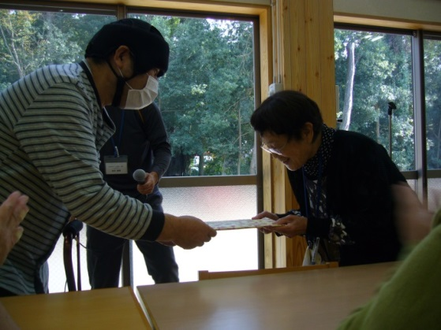
【11月の行事予定】

１日(日) 一桃舎まつり
２日(月) 振替休日
３日(火) 祝日出勤日
5日(木) 選択クラブ☆
６日(金) カルフル栃木
８日(日) 健康まつり
１2日(木) 内科検診
〃 音楽クラブ♪
１９日(木) 選択クラブ☆
２３日(月) 祝日出勤日
２６日(木) 音楽クラブ♪

１０月１日より看護師として、眞木 紀が入社いたしました。よろしくお願いします。

